Общественный совет при Карельском УФАС России провел заключительное заседание в составе, утвержденном в 2019 году

Заседание Совета состоялось 20 октября 2022 года в очной форме с использованием формата видеоконференцсвязи.
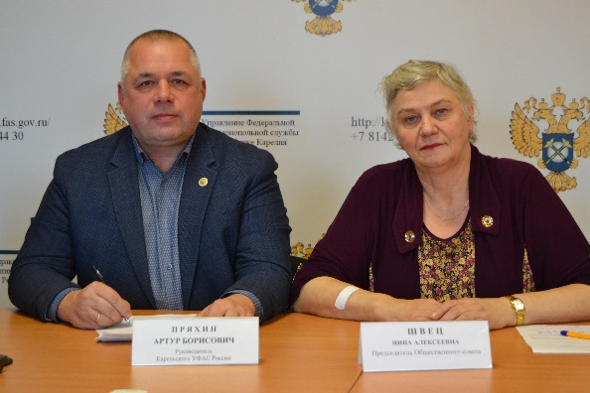
Мероприятие началось с выступления руководителя Карельского УФАС России Артура Пряхина, который сообщил, что УФАС приступает к формированию нового состава Общественного совета в связи с истечением трехлетнего срока полномочий действующего состава Совета.

Артур Пряхин поблагодарил всех членов Совета за плодотворную работу за прошедшие годы и отметил огромную значимость работы ОКС для формирования правового поля в сфере антимонопольного регулирования и создания необходимых условий для защиты и развития конкурентной среды в регионе.

Спикер подчеркнул важность системы взаимоотношений, при которой предприниматели в диалоге с представителями органов власти могут решить проблемы эффективного развития рыночных отношений. Вопросы, которые необходимо решать, связаны с возможностью равного доступа предпринимателей к рынку, прозрачности аукционных процедур в сфере госзакупок и пресечении антиконкурентных соглашений. Общественный совет при УФАС Карелии – это эффективная площадка, где можно решать важные для общества и бизнеса проблемы.
В рамках собрания, члены Общественного совета обсудили положительный опыт работы с ведомством Карелии, а также возможные формы дальнейшего взаимодействия.

Далее руководитель регионального ведомства рассказал о предварительных итогах деятельности Управления за 2022 год, ознакомил со статистикой дел, рассмотренных антимонопольным ведомством, рассказал о наиболее значимых и интересных делах, рассмотренных региональным антимонопольным органом в текущем году.

«За 9 месяцев 2022 года поступило 825 заявлений и обращений по основным направлениям деятельности Управления. Вынесено 163 постановления о наложении административных штрафов на общую сумму 31 395 тыс. руб., из них уплачено – 22 289 тыс.руб.
Вынесено 9 предупреждений о прекращении нарушения антимонопольного законодательства, из них исполнено - 3 (6 - в стадии исполнения).
По направлениям антимонопольного контроля и контроля за размещением государственных заказов, Карельским УФАС России также выдано 32 предписания субъектам контроля, исполнено – 31 (1 - в стадии исполнения). Рассмотрено 139 обращений о включении в РНП (включено – 55)», - рассказал участникам заседания Артур Пряхин.

Была озвучена информация о работе Управления в сфере контроля закупок, о практике рассмотрения обращений о включении участников закупок в реестр недобросовестных поставщиков, о нарушении сроков технологического присоединения энергопринимающих устройств граждан сетевыми компаниями, sms- рекламе без согласия абонента, рассылка псевдо - «официальных» уведомлений об «обязательной» замене приборов учета жителям многоквартирных домов Петрозаводска.
Руководитель Карельской антимонопольной службы отметил, что ведомство незамедлительно реагирует на нарушения антимонопольного законодательства – такие, как злоупотребление доминирующим положением, заключение антиконкурентных соглашений либо осуществление антиконкурентных действий, в том числе направленных на необоснованное повышение цен.
Участники Совета приняли активное участие в обсуждении мероприятий во исполнение Национального плана развития конкуренции на 2021 – 2025 годы*, актуальных вопросов деятельности Карельского УФАС России в сфере противодействия коррупции, а также адвокатирования конкуренции.
Далее слово было предоставлено председателю Общественного совета при Карельском УФАС России, члену Отделения общероссийской организации малого и среднего предпринимательства «Опора России» Нине Швец. Она поблагодарила всех членов Общественного совета за активное участие в деятельности Совета, подытожила работу за 3 года полномочий ОКС при региональном конкурентном ведомстве.

«Антимонопольный орган представляет членам Совета свою сформированную практику, информирует о наиболее проблемных вопросах и распространенных нарушениях, новеллах законодательства. Мы, как представители общественности и бизнес-объединений региона, в свою очередь, доводим эту информацию до широкого круга участников рынка для возможной защиты своих прав и предупреждения нарушений. Впереди - достижение новых целей, новые задачи и перспективы», - резюмировала Нина Швец.

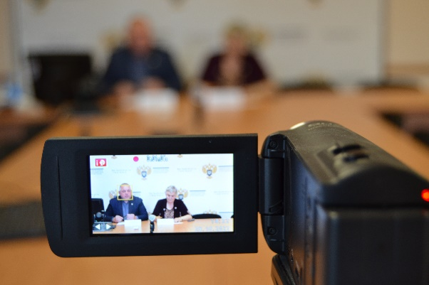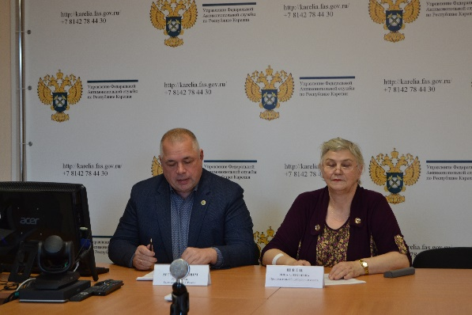

Следующее заседание состоится в новом составе Совета, который будет сформирован по результатам конкурса.
С материалами по деятельности Совета можно ознакомиться на сайте Карельского УФАС России в разделе Общественный совет.
* Национальный план («дорожная карта») развития конкуренции в Российской Федерации на 2021-2025 годы, утвержденный распоряжением Правительства Российской Федерации от 02.09.2021 №2424-р
Указ Президента Российской Федерации от 21.12.2017 № 618 "Об основных направлениях государственной политики по развитию конкуренции"
План мероприятий («дорожная карта») по содействию развитию конкуренции в Республике Карелия на 2022-2025 годы

